BOBATH CONCEPT
2024.7 Information Course in 北海道

テーマ 成人片麻痺者における評価と治療

期間 2024年7月13日（土）～14日（日）

講 師 ＜コースオーガナイザー＞
大槻 利夫 IBITA上級講習会インストラクター 上伊那生協病院 RPT
＜コ・インストラクター＞
三浦 拓 IBITA基礎講習会インストラクター 東苗穂病院 RPT

主催 ボバース概念によるインフォメーション講習会

内 容 ＜講 義＞ Bobath Concept
＜実 技＞ 立位・座位・上肢機能・背臥位・歩行における問題と治療
＜デモンストレーション＞ 講師による患者の評価・治療の提示

対象者 PT・OT・ST（インフォメーションコース・イントロダクトリーモジュール・基礎講習会・上級講習会、修了者可）

定 員 40名程度（対面での研修会）
※受講者3～4名に1人のアシスタントがつき実技練習を行う予定です。

会 場 ＜7月13日＞札幌医学技術福祉歯科専門学校
〒064-0805 北海道札幌市中央区南5条西11丁目1289-5
＜7月14日＞エルパサ
〒007-0809 札幌市東区東苗穂9条3丁目1-40

受講費 15,000円（税込／宿泊・食費別）

申込締切 2024年6月28日（金）
※但し、定員を満たした場合、期限を待たずに締切りを終了致します。

申込方法 下記 URL、もしくは QR コードから、申し込みフォームでお申し込み下さい。
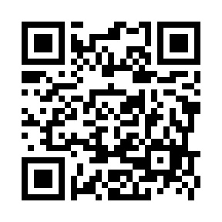
https://forms.gle/diwvtRB2BudX5LpJ7

注意 ・本研修会は、「ボバースアプローチ認定基礎講習会」受講のための必修研修会ではありません。
・開催にあたり、検温、消毒、換気、マスク着用などの協力をお願いいたします。
・感染状況により開催を中止することがあります。

事務局 ボバース概念によるインフォメーション講習会事務局
PT金 e-mail：bist.bobath@gmail.com （メールのみの問い合わせになります）

※2024年9月、2025年1月に、天草リハビリテーション病院（埼玉県）において同内容でのインフォメーションコースを開催予定です。日程の詳細が決まり次第掲載します。

